PROGRAM MEZINÁRODNÍ NUMISMATICKÉ KONFERENCE
–––––
PROGRAMME OF THE INTERNATIONAL NUMISMATIC CONFERENCE

NÁLEZY MINCÍ
od antiky po raný novověk (II)
Výroba – distribuce – tezaurace
ve světle mincovních nálezů
–––––
COIN FINDS
from antiquity to early modern period (II)
Production – distribution – hoarding
in the light of coin finds
–––––
MÜNZFUNDE
von der Antike bis zur Frühneuzeit (II)
Herstellung – Distribution – Thesaurierung
im Lichte der Münzfunde

4.–7. 10. 2010 / 4th–7th October 2010 ŽUMBERK

––––––––––––––––––––––––––––––––––

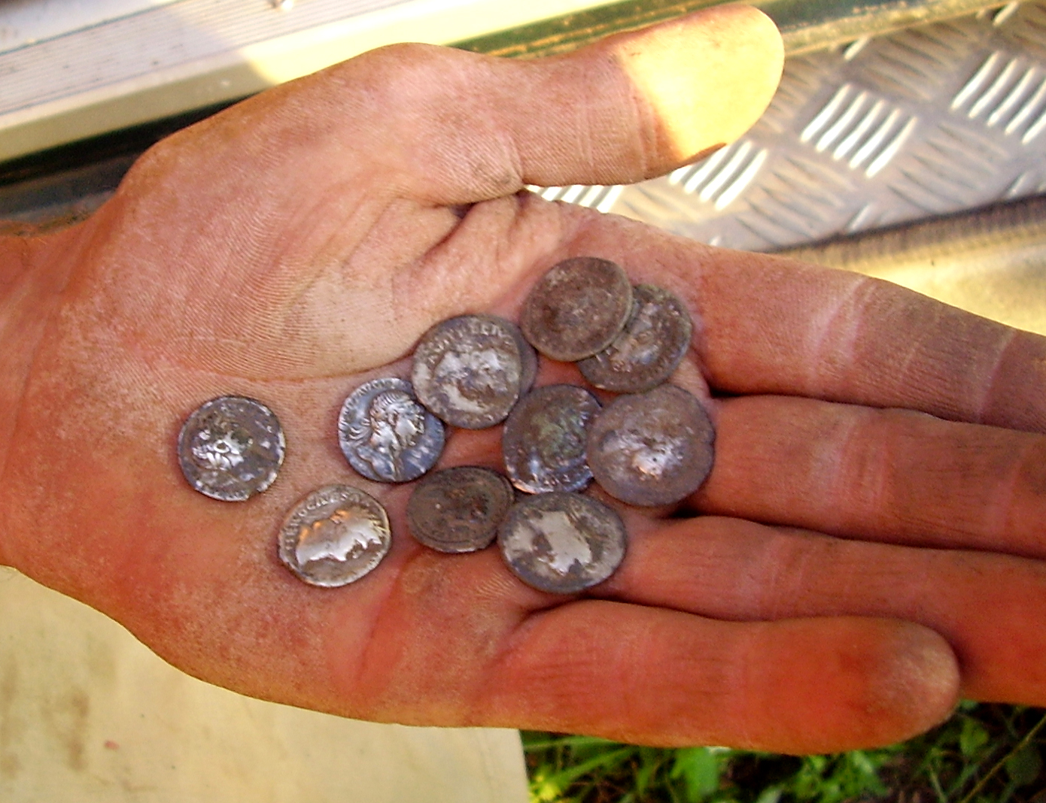

––––––––––––––––––––––––––––––––––


Filosofický ústav AVČR, v.v.i., Praha/Centrum medievistických studií Akademie věd České republiky a Univerzity Karlovy v Praze

ve spolupráci

s Jihočeským muzeem v Českých Budějovicích

Pondělí / Monday 4. 10. 2010

12:00–14:00 hodin: Registrace účastníků / Registration
14:30–15:00 hodin: Zahájení konference / Opening
15:00–18:00 hodin: přednášky / Lectures

Nálezy keltských mincí ve střední Evropě / Finds of Celtic coins in Central Europe

Eva KOLNÍKOVÁ:
K technike a technológii v keltskom mincovníctve - nálezy zo Slovenska
[Zur Technik und Technologie des keltischen Münzwesens – Funde in der Slowakei]

Marcin RUDNICKI:
Ikonografia monet celtyckich bitych na północ od Karpat w okresie późnolateńskim i wczesnorzymskim
[Iconography of Celtic coins minted north of the Carpathians in the late La Tene and early Roman period]

Jiří MILITKÝ:
Keltské oppidum Třísov ve světle nových mincovních nálezů
[The Celtic oppidum Třísov in the light of new coin finds]

Nálezy řeckých a římských mincí v antickém světě /
Finds of Greek and Roman coins in ancient world

Jarosław BODZEK – Renata MADYDA-LEGUTKO:
Coins of Bosporan Kings found in Poland
[Mince bosporských králů z polských nálezů]

18:30: večeře a společenský večer I / Dinner I

Úterý / Tuesday 5. 10. 2008

9:00–12:00: přednášky / Lectures

Nálezy řeckých a římských mincí v antickém světě /
Finds of Greek and Roman coins in ancient world

Michal MAŠEK:
Přeražby indo-řeckých mincí a nálezové souvislosti jejich emitentů
[Overstrikes of Indo-Greek coins and the finding connections of their issuers]

Alexander RUSKE:

Der frühkaiserzeitliche Geldumlauf in der Austria Romana
[Peněžní oběh raného římského císařství v Rakousku]
Ulrich WERZ:
Neues zu alten Funden - Die Münzhorte von Oberriet und Vättis (Kanton St. Gallen, Schweiz)
[Nově ke starým nálezům - mincovní nálezy z Oberriet a Vättis (Kanton St. Gallen, Švýcarsko)]

Import římských mincí do barbarika / Import of Roman coins to Barbaricum

Jiří MILITKÝ – Eduard DROBERJAR:
Hromadný nález římských mincí z Milčic - Kavansko rychtáře Vaváka
[The mass find of Roman coins from Milčice – Kavansko a find of bailiff Vavák]

Andrzej ROMANOWSKI:
Możliwości interpretacyjne znalezisk monet rzymskich z osad (na przykładzie osady kultury przeworskiej w Kaliszu – Piwonicach)
[Possibilities of interpretations of Roman coin finds from the settlements (On the example of Przeworsk settlement in Kalisz – Piwonice)]

Jacek RAKOCZY:
Znaleziska monet rzymskich w Polsce środkowej
[The finds of Roman coins in Central Poland]

Dagmar KAŠPAROVÁ – Jiří MILITKÝ:
Kolekce římských mincí z germánského sídliště u Strachotic na Znojemsku
[A roman coins set from the German settlement Strachotice near Znojmo, South Moravia]

12:00–13.00 hodin: oběd / Lunch
13:30 hodin: odjezd na exkurzi / Excursion
19:00 hodin: večeře a společenský večer II / Dinner II

Středa / Wednesday 6. 10. 2010

9:00–12:00 hodin: přednášky / Lectures

Středověk a raný novověk / Middle Ages and early modern times

Jan VIDEMAN:
Nález mincí Karla Velikého na hradišti u Hudčic (okr. Příbram)
[A find with coins of Charlemagne on the fort of Hudčice (Příbram Region)]

Luboš POLASKÝ:
K problematice raně středověkých nálezů 10. a 11. století
[Early medieval coin finds of the 10th and 11th centuries]

Roman ZAORAL:
Český brakteát ve Švédsku?
[A Bohemian bracteate in Sweden?]

Dagmar GROSSMANNOVÁ:
Poklad z Kyselovic (analýza mincovního nálezu ze 13. století)
[The hoard of Kyselovice (the 13th century coin find analysis)]

Petr SCHNEIDER:
Revize dochované části brakteátového nálezu z Nehvizdek (okr. Praha-východ)
[Revaluation of an extant part of the bracteate find of Nehvizdky (Prague-East Region)]

Kamil SMÍŠEK:
Nálezy mincí z archeologického výzkumu v Brně, Náměstí Svobody v roce 2005. Příspěvek k poznání mincovního oběhu 13. století na území brněnské aglomerace
[Coin finds from the archaeological research in Brno, Náměstí Svobody in 2005. Money circulation in 13th century Brno]

12:00–13.00: oběd / Lunch
14:00–18:00: přednášky / Lectures

Borys PASZKIEWICZ:
Skarb z Nowej Marchii z 2. połowy XIV wieku
[A hoard of Neumark from the second half of the 14th century]

Petr VOREL:
Kontramarky na středověkých a raně novověkých mincích
[Countermarks on the medieval and early modern coins]

Ján HUNKA:
Významný súbor mincí zo Štúrova (11.–16. storočie)
[An important complex of coins from Štúrovo and its surroundings (the 11th–16th centuries)]

Marek BUDAJ:
Biele peniaze a ich vplyv na uhorský menový systém v 16.–17. storočí
[White money and its influence on the Hungarian 16th–17th century currency system]

Varia

David LUŽICKÝ:
Římské císařské mince v numismatické sbírce Univerzity Karlovy (235–337)
[Römische kaiserzeitlichen Münzen (235–337) in der Sammlung der antiken Münzen der Karls Universität in Prag]

Martin MUSÍLEK:
Pět tisíc hřiven stříbra Ebruše Poplinova. Několik zamyšlení nad velikostí majetku pražských a kutnohorských městských elit ve 14. století na základě písemných pramenů
[Five thousand silver pounds of Ebruš Poplinov. Some remarks on the property size of burgesses from Prague and Kutná Hora (Kuttenberg) based on written sources]

19:00: raut / Reception

Čtvrtek / Thursday 7. 10. 2010

9:30–12:00: přednášky / Lectures
12:00: zakončení konference / Conclusion

Eva SKLENÁŘOVÁ:
Nálezy mincí ve sbírce Jihočeského muzea. Problém chybějících nálezových okolností ve starší muzejní evidenci
[Coin finds in the collection of the South Bohemian Museum: the problem of the missing finding circumstances in the older museum evidence]

Věra NĚMEČKOVÁ:
Nálezy mincí a jejich interpretace
[The coin finds and their interpretation]
Jiří HÁNA:
Motivace a její role při ohlašování nových mincovních nálezů
[The motivation and its role in notification of new coin finds]

Jan ŠTEFAN:
K technologii moravských brakteátů druhé poloviny 13. století
[Technology of the Moravian bracteates of the second half of the 13th century]

Tomáš SMĚLÝ:
K otázce životnosti razidel raně novověkých mincí
[The question of the early modern dies lifetime]

